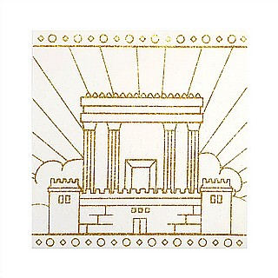
בס"ד
בניית בית המקדש
פרקים ו' – ז'

- כמה שנים ארכה בנית בית המקדש ?
- 3 שנים
- 11 שנה
- 12 שנה
- 7 שנים

- באיזה חודש התחילה הבניה ? באיזה חודש הסתיימה?
_____________________________________________________________________

_____________________________________________________________________
- כמה זמן ארכה בניית ארמון שלמה ?
_____________________________________________________________________
- מדוע מציין זאת הנביא ?
_____________________________________________________________________

_____________________________________________________________________
- אלו כלים נמצאים בעזרה? מה מתרחש בה?
_____________________________________________________________________

_____________________________________________________________________
- כיצד נקראים 2 העמודים בכניסה לאולם?
_____________________________________________________________________
- אלו כלים נמצאים בקודש ?
- המנורה ,שולחן לחם הפנים
- שולחן לחם הפנים והארון
- המנורה ,שולחן לחם הפנים ומזבח הקטורת
- הכרובים

- מה נמצא בקודש הקודשים?
_____________________________________________________________________

